建筑全能耗报告书
居住建筑

工程名称 | 金尊府
工程地点 | 河南-郑州
设计编号
建设单位
设计单位
设 计 人
审 核 人
审 定 人
设计日期 | 2022年1月1日


采用软件 | 能耗计算BESI2020
软件版本 | 20200909(SP1)
研发单位 | 北京绿建软件有限公司
正版授权码 | T15038481133
目 录

1 建筑概况 4
2 计算依据 5
3 气象数据 5
3.1 气象地点 5
3.2 逐日干球温度表 6
3.3 逐月辐照量表 6
3.4 峰值工况 6
4 围护结构 6
4.1 工程材料 6
4.2 体形系数 7
4.3 开间窗墙比 7
4.4 可权衡判断窗墙面积比检查 7
4.5 天窗 7
4.5.1 天窗屋顶比 7
4.5.2 天窗传热系数 8
4.5.3 天窗太阳得热系数 8
4.6 屋顶 8
4.6.1 屋顶构造一 8
4.7 外墙限值 8
4.8 外墙 8
4.8.1 外墙相关构造 8
4.8.2 外墙主断面传热系数的修正系数ψ 8
4.8.3 外墙平均热工特性 8
4.9 挑空楼板 9
4.9.1 挑空楼板构造一 9
4.10 阳台门下部门芯板 9
4.11 非供暖地下室顶板 10
4.12 分隔供暖与非供暖空间的隔墙 10
4.13 分隔供暖与非供暖空间的楼板 10
4.14 分隔供暖与非供暖空间的户门 10
4.15 供暖温差大于5K的隔墙 10
4.16 供暖温差大于5K的楼板 10
4.17 外窗 10
4.17.1 外窗构造 10
4.17.2 总体热工性能 10
4.17.3 外遮阳类型 11
4.17.4 外窗太阳得热系数 11
4.18 凸窗透明部分 11
4.19 凸窗板 11
4.20 周边地面 11
4.20.1 周边地面构造一 11
4.21 非周边地面 11
4.21.1 非周边地面构造一 11
4.22 地下墙 12
4.22.1 地下墙构造一 12
4.23 变形缝构造 12
4.24 封闭阳台 12
5 房间类型 12
5.1 房间表 12
5.2 作息时间表 12
6 暖通空调系统 12
6.1 系统类型 12
6.2 制冷系统 13
6.2.1 冷水机组 13
6.2.2 水泵系统 14
6.2.3 运行工况 14
6.2.4 制冷能耗 14
6.3 供暖系统 14
6.3.1 热水锅炉系统 14
6.4 空调风机 15
6.4.1 独立新排风 15
6.4.2 风机盘管 15
7 照明 15
8 插座设备 15
9 排风机 15
10 生活热水 16
11 电梯 16
11.1 直梯 16
11.2 扶梯 16
12 光伏发电 17
13 计算结果 17
13.1 负荷分项统计 17
13.2 逐月负荷表 18
13.3 逐月电耗 19
13.4 全年能耗 19
14 附录 22
14.1 工作日/节假日人员逐时在室率(%) 22
14.2 工作日/节假日照明开关时间表(%) 22
14.3 工作日/节假日设备逐时使用率(%) 22
14.4 工作日/节假日空调系统运行时间表(1:开,0:关) 22

建筑概况
工程名称 | 金尊府
工程地点 | 河南-郑州
地理位置 | 北纬：35.00° | 东经：113.65°
建筑面积(m²) | 地上13217 地下821
建筑层数 | 地上9 地下1
建筑高度（m） | 地上28.5 地下2.9
建筑体积(m³) | 37668.01
建筑外表面积(m²) | 9818.63
北向角度 | 86.5
结构类型
外墙太阳辐射吸收系数 | 0.75
屋顶太阳辐射吸收系数 | 0.75
控温期 | 全年控温

 |  | 设计建筑
体形系数S |  | 0.26
屋顶传热系数K [W/(m²·K)] |  | 0.83
外墙（包括非透明幕墙）传热系数K [W/(m²·K)] |  | 1.35
房间天窗屋顶比
屋顶透明部分传热系数  K [W/(m²·K)] |  | －
屋顶透明部分太阳得热系数 |  | －
底面接触室外的架空或外挑楼板传热系数K [W/(m²·K)] |  | 1.19
非供暖地下室顶板K [W/(m2·K)] |  | －
分隔供暖与非供暖空间的隔墙K [W/(m2·K)] |  | －
分隔供暖与非供暖空间的楼板K [W/(m2·K)] |  | －
周边地面保温材料层热阻 R [(m2·K)/W |  | 0.00
地下室外墙保温材料层热阻 R [(m2·K)/W |  | 0.00
外窗（包括透明幕墙） | 朝向 | 最不利窗墙比 | 传热  系数 | 太阳得热 系数(夏季)
外窗（包括透明幕墙） | 南向 | 0.51 | 3.90 | 0.65
外窗（包括透明幕墙） | 北向 | 0.36 | 3.90 | 0.65
外窗（包括透明幕墙） | 东向 | 0.57 | 3.90 | 0.65
外窗（包括透明幕墙） | 西向 | 0.41 | 3.90 | 0.65

计算依据
1. 《绿色建筑评价标准》(GB/T50378-2019)
2. 《民用建筑绿色性能计算标准》(JGJ/T 449-2018)
3. 《建筑能效标识技术标准》(JGJ/T 288-2012)
4. 《严寒和寒冷地区居住建筑节能设计标准》JGJ 26-2018
5. 《民用建筑热工设计规范》GB50176
6. 《建筑外门窗气密，水密，抗风压性能分级及检测方法》GB/T 7106-2008

气象数据

气象地点
河南-郑州, 《中国建筑热环境分析专用气象数据集》

逐日干球温度表
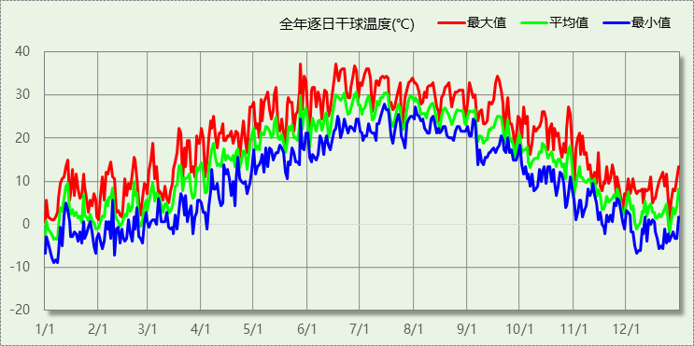

逐月辐照量表
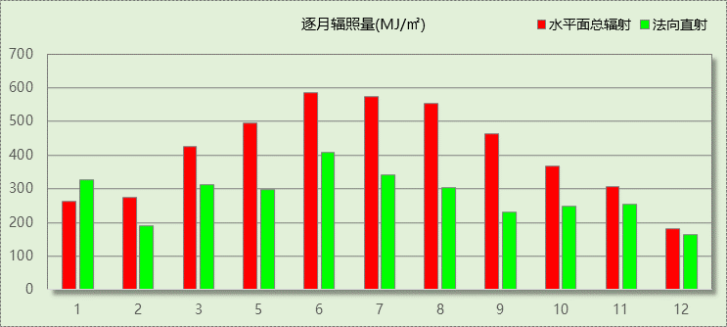

峰值工况
气象数据 | 时刻 | 干球温度(℃) | 湿球温度(℃) | 含湿量(g/kg) | 焓值(kj/kg)
最热 | 05月27日16时 | 37.2 | 18.3 | 5.5 | 51.5
最冷 | 01月05日07时 | -8.9 | -10.0 | 1.2 | -6.0

围护结构

工程材料
材料名称 | 导热系数λ | 蓄热系数S | 密度ρ | 比热容Cp | 蒸汽渗透系数u | 备注
材料名称 | W/(m.K) | W/(㎡.K) | kg/m³ | J/(kg.K) | g/(m.h.kPa) | 备注
水泥砂浆 | 0.930 | 11.370 | 1800.0 | 1050.0 | 0.0210 | 来源：《民用建筑热工设计规范（GB50176-93）》
石灰砂浆 | 0.810 | 10.070 | 1600.0 | 1050.0 | 0.0443 | 来源：《民用建筑热工设计规范（GB50176-93）》
钢筋混凝土 | 1.740 | 17.200 | 2500.0 | 920.0 | 0.0158 | 来源：《民用建筑热工设计规范（GB50176-93）》
碎石、卵石混凝土(ρ=2300) | 1.510 | 15.360 | 2300.0 | 920.0 | 0.0173 | 来源：《民用建筑热工设计规范（GB50176-93）》
挤塑聚苯板(ρ=25-32) | 0.030 | 0.320 | 28.5 | 1647.0 | 0.0162
加气混凝土、泡沫混凝土(ρ=700) | 0.220 | 3.590 | 700.0 | 1050.0 | 0.0998 | 来源：《民用建筑热工设计规范（GB50176-93）》
混凝土多孔砖(190六孔砖） | 0.750 | 7.490 | 1450.0 | 709.4 | 0.0000

体形系数
外表面积 | 9818.63
建筑体积 | 37668.01
体形系数 | 0.26

开间窗墙比
朝 向 | 房间编号 | 窗面积(㎡) | 立面面积(㎡) | 窗墙比
北向 | X059 | 1.880 | 5.843 | 0.32
东向 | X058 | 3.760 | 6.555 | 0.57
东向 | X061 | 0.725 | 1.995 | 0.36
西向 | X052 | 1.160 | 2.840 | 0.41

可权衡判断窗墙面积比检查
朝 向 | 房间编号 | 窗面积(㎡) | 立面面积(㎡) | 窗墙比
北向 | X059 | 1.880 | 5.843 | 0.32
东向 | X058 | 3.760 | 6.555 | 0.57
西向 | X052 | 1.160 | 2.840 | 0.41

天窗

天窗屋顶比
本工程无此项内容

天窗传热系数
本工程无此项内容

天窗太阳得热系数
本工程无此项内容

屋顶

屋顶构造一
材料名称  （由上到下） | 厚度δ | 导热系数λ | 蓄热系数S | 修正系数 | 热阻R | 热惰性指标
材料名称  （由上到下） | (mm) | W/(m.K) | W/(㎡.K) | α | (㎡K)/W | D=R*S
碎石、卵石混凝土(ρ=2300) | 40 | 1.510 | 15.360 | 1.00 | 0.026 | 0.407
挤塑聚苯板(ρ=25-32) | 20 | 0.030 | 0.320 | 1.20 | 0.556 | 0.213
水泥砂浆 | 20 | 0.930 | 11.370 | 1.00 | 0.022 | 0.245
加气混凝土、泡沫混凝土(ρ=700) | 80 | 0.220 | 3.590 | 1.00 | 0.364 | 1.305
钢筋混凝土 | 120 | 1.740 | 17.200 | 1.00 | 0.069 | 1.186
石灰砂浆 | 20 | 0.810 | 10.070 | 1.00 | 0.025 | 0.249
各层之和∑ | 300 | － | － | － | 1.061 | 3.605
传热系数K=1/(0.15+∑R) | 0.83

外墙限值

外墙

外墙相关构造

外墙构造一
材料名称  （由外到内） | 厚度δ | 导热系数λ | 蓄热系数S | 修正系数 | 热阻R | 热惰性指标
材料名称  （由外到内） | (mm) | W/(m.K) | W/(㎡.K) | α | (㎡K)/W | D=R*S
水泥砂浆 | 20 | 0.930 | 11.370 | 1.00 | 0.022 | 0.245
挤塑聚苯板(ρ=25-32) | 20 | 0.030 | 0.320 | 1.20 | 0.556 | 0.213
水泥砂浆 | 20 | 0.930 | 11.370 | 1.00 | 0.022 | 0.245
钢筋混凝土 | 200 | 1.740 | 17.200 | 1.00 | 0.115 | 1.977
石灰砂浆 | 20 | 0.810 | 10.070 | 1.00 | 0.025 | 0.249
各层之和∑ | 280 | － | － | － | 0.738 | 2.928
传热系数K=1/(0.15+∑R) | 1.13

外墙主断面传热系数的修正系数ψ

外墙平均热工特性
1. 南向
构造名称 | 构件类型 | 面积(㎡) | 面积所占比例 | 传热系数K  W / (㎡K) | 热惰性指标D
外墙构造一 | 主墙体 | 1039.44 | 1.000 | 1.13 | 2.93
考虑线性热桥后K | 1.13 × 1.20 = 1.35
2. 北向
构造名称 | 构件类型 | 面积(㎡) | 面积所占比例 | 传热系数K  W / (㎡K) | 热惰性指标D
外墙构造一 | 主墙体 | 1503.95 | 1.000 | 1.13 | 2.93
考虑线性热桥后K | 1.13 × 1.20 = 1.35
3. 东向
构造名称 | 构件类型 | 面积(㎡) | 面积所占比例 | 传热系数K  W / (㎡K) | 热惰性指标D
外墙构造一 | 主墙体 | 1234.75 | 1.000 | 1.13 | 2.93
考虑线性热桥后K | 1.13 × 1.20 = 1.35
4. 西向
构造名称 | 构件类型 | 面积(㎡) | 面积所占比例 | 传热系数K  W / (㎡K) | 热惰性指标D
外墙构造一 | 主墙体 | 1215.48 | 1.000 | 1.13 | 2.93
考虑线性热桥后K | 1.13 × 1.20 = 1.35
5. 总体
构造名称 | 构件类型 | 面积(㎡) | 面积所占比例 | 传热系数K  W / (㎡K) | 热惰性指标D
外墙构造一 | 主墙体 | 4993.62 | 1.000 | 1.13 | 2.93
考虑线性热桥后K | 1.13 × 1.20 = 1.35

挑空楼板

挑空楼板构造一
材料名称  （由上到下） | 厚度δ | 导热系数λ | 蓄热系数S | 修正系数 | 热阻R | 热惰性指标
材料名称  （由上到下） | (mm) | W/(m.K) | W/(㎡.K) | α | (㎡K)/W | D=R*S
水泥砂浆 | 20 | 0.930 | 11.370 | 1.00 | 0.022 | 0.245
钢筋混凝土 | 120 | 1.740 | 17.200 | 1.00 | 0.069 | 1.186
水泥砂浆 | 20 | 0.930 | 11.370 | 1.00 | 0.022 | 0.245
挤塑聚苯板(ρ=25-32) | 20 | 0.030 | 0.320 | 1.20 | 0.556 | 0.213
水泥砂浆 | 20 | 0.930 | 11.370 | 1.00 | 0.022 | 0.245
各层之和∑ | 200 | － | － | － | 0.689 | 2.133
传热系数K=1/(0.15+∑R) | 1.19

阳台门下部门芯板

本工程无此项内容

非供暖地下室顶板
本工程无此项内容

分隔供暖与非供暖空间的隔墙
本工程无此项内容

分隔供暖与非供暖空间的楼板
本工程无此项内容

分隔供暖与非供暖空间的户门

本工程无此项内容

供暖温差大于5K的隔墙
本工程无此项内容

供暖温差大于5K的楼板
本工程无此项内容

外窗

外窗构造
序号 | 构造名称 | 构造编号 | 传热系数 | 太阳得热系数 | 可见光透射比 | 备注
1 | 12A钢铝单框双玻窗（平均） | 18 | 3.90 | 0.65 | 0.800 | 来源《民用建筑热工设计规范》

总体热工性能
朝向 | 房间编号 | 窗构造  编号 | K值 | K限值 | 窗墙比
北向 | X050 | 18 | 3.90 | 2.20 | 0.20
北向 | X051 | 18 | 3.90 | 2.20 | 0.27
北向 | X056 | 18 | 3.90 | 2.20 | 0.17
北向 | X058 | 18 | 3.90 | 2.20 | 0.18
北向 | X059 | 18 | 3.90 | 2.00 | 0.32
东向 | X054 | 18 | 3.90 | 2.20 | 0.26
东向 | X058 | 18 | 3.90 | 无对应限值 | 0.57
东向 | X060 | 18 | 3.90 | 2.20 | 0.21
东向 | X061 | 18 | 3.90 | 2.00 | 0.36
西向 | X052 | 18 | 3.90 | 2.00 | 0.41
西向 | X055 | 18 | 3.90 | 2.20 | 0.27
西向 | X057 | 18 | 3.90 | 2.20 | 0.28
西向 | X059 | 18 | 3.90 | 2.00 | 0.34

外遮阳类型
本工程无此内容

外窗太阳得热系数
朝向 | 房间编号 | 窗构造  编号 | 夏季综合太阳得热系数 | 标准要求 | 窗墙比
东向 | X054 | 18 | 0.65 | 不要求 | 0.26
西向 | X052 | 18 | 0.65 | 0.50 | 0.41

凸窗透明部分

本工程无此项内容

凸窗板
本工程无此项内容

周边地面

周边地面构造一
材料名称 | 厚度δ | 导热系数λ | 蓄热系数S | 修正系数 | 热阻R | 热惰性指标
材料名称 | (mm) | W/(m.K) | W/(㎡.K) | α | (㎡K)/W | D=R*S
水泥砂浆 | 20 | 0.930 | 11.370 | 1.00 | 0.022 | 0.245
钢筋混凝土 | 120 | 1.740 | 17.200 | 1.00 | 0.069 | 1.186
各层之和∑ | 140 | － | － | － | 0.090 | 1.431
保温材料层R | 0.00
传热系数K | 0.31
备注：用灰色显示的材料是非保温材料。

非周边地面

非周边地面构造一
材料名称 | 厚度δ | 导热系数λ | 蓄热系数S | 修正系数 | 热阻R | 热惰性指标
材料名称 | (mm) | W/(m.K) | W/(㎡.K) | α | (㎡K)/W | D=R*S
水泥砂浆 | 20 | 0.930 | 11.370 | 1.00 | 0.022 | 0.245
钢筋混凝土 | 120 | 1.740 | 17.200 | 1.00 | 0.069 | 1.186
各层之和∑ | 140 | － | － | － | 0.090 | 1.431
保温材料层R | 0.000
传热系数K | 0.08
备注：用灰色显示的材料是非保温材料。

地下墙

地下墙构造一
材料名称 | 厚度δ | 导热系数λ | 蓄热系数S | 修正系数 | 热阻R | 热惰性指标
材料名称 | (mm) | W/(m.K) | W/(㎡.K) | α | (㎡K)/W | D=R*S
钢筋混凝土 | 200 | 1.740 | 17.200 | 1.00 | 0.115 | 1.977
石灰砂浆 | 20 | 0.810 | 10.070 | 1.00 | 0.025 | 0.249
各层之和∑ | 220 | － | － | － | 0.140 | 2.226
保温材料层R | 0.00
传热系数K | 0.08
备注：用灰色显示的材料是非保温材料。

变形缝构造
本工程无此项内容

封闭阳台
本工程无此项内容

房间类型

房间表
房间类型 | 空调  温度℃ | 供暖  温度℃ | 新风量 | 渗透风  换气次数 | 人员密度 | 照明功率  密度 | 电器设备  功率
起居室 | 26 | 18 | 0.5(次/h) | 0(次/h) | 32(㎡/人) | 6(W/㎡) | 5(W/㎡)

作息时间表
详见附录

暖通空调系统

系统类型
系统编号 | 系统类型 | 供冷  能效比 | 供热  能效比 | 面积(㎡) | 包含的房间
Sys1 | 双管制风机盘管 | － | － | 693.36 | X033(-1),X032(-1),X031(-1),X018(-1),X017(-1),X006(-1),X005(-1),X002(-1),X001(-1),X012(-1),X013(-1),X041(-1),X029(-1),X025(-1),X036(-1),X038(-1),X042(-1),X037(-1),X046(-1),X003(-1),X043(-1),X040(-1),X047(-1),X011(-1),X021(-1),X004(-1),X014(-1),X024(-1),X008(-1),X007(-1),X026(-1),X015(-1),X035(-1),X023(-1),X027(-1),X009(-1),X028(-1),X016(-1),X019(-1),X030(-1),X010(-1),X022(-1),X039(-1),X034(-1),X044(-1),X020(-1)
Sys2 | 双管制风机盘管 | － | － | 878.76 | X045(1),X044(1),X043(1),X034(1),X033(1),X014(1),X032(1),X028(1),X036(1),X037(1),X021(1),X018(1),X010(1),X042(1),X008(1),X006(1),X005(1),X004(1),X001(1),X009(1),X020(1),X022(1),X039(1),X038(1),X024(1),X019(1),X017(1),X031(1),X002(1),X013(1),X047(1),X046(1),X048(1),X003(1),X041(1),X026(1),X023(1),X027(1),X029(1),X030(1),X040(1),X025(1),X049(1),X016(1),X015(1)
Sys3 | 双管制风机盘管 | － | － | 665.60 | X042(2),X036(2),X015(2),X014(2),X013(2),X026(2),X038(2),X021(2),X053(2),X035(2),X025(2),X024(2),X031(2),X037(2),X040(2),X059(2),X008(2),X006(2),X032(2),X002(2),X004(2),X001(2),X045(2),X052(2),X054(2),X058(2),X044(2),X057(2),X050(2),X019(2),X034(2),X043(2),X048(2),X049(2),X030(2),X051(2),X046(2),X033(2),X047(2),X041(2),X022(2),X028(2),X011(2),X016(2),X039(2),X027(2),X012(2),X010(2),X055(2),X056(2),X060(2),X003(2),X018(2),X020(2),X007(2),X005(2),X061(2),X062(2),X009(2),X029(2),X017(2)
Sys4 | 双管制风机盘管 | － | － | 4820.20 | X043(3~9),X037(3~9),X023(3~9),X015(3~9),X014(3~9),X013(3~9),X027(3~9),X026(3~9),X039(3~9),X021(3~9),X036(3~9),X025(3~9),X024(3~9),X032(3~9),X033(3~9),X054(3~9),X041(3~9),X060(3~9),X008(3~9),X006(3~9),X001(3~9),X002(3~9),X004(3~9),X038(3~9),X053(3~9),X055(3~9),X046(3~9),X058(3~9),X045(3~9),X052(3~9),X051(3~9),X019(3~9),X059(3~9),X035(3~9),X044(3~9),X050(3~9),X031(3~9),X049(3~9),X047(3~9),X048(3~9),X034(3~9),X042(3~9),X022(3~9),X029(3~9),X016(3~9),X040(3~9),X011(3~9),X012(3~9),X010(3~9),X028(3~9),X061(3~9),X056(3~9),X003(3~9),X057(3~9),X018(3~9),X005(3~9),X007(3~9),X020(3~9),X062(3~9),X063(3~9),X009(3~9),X017(3~9),X030(3~9)

制冷系统

冷水机组
名称 | 类型 | 额定耗电量  (kW) | 额定制冷量  (kW) | 额定性能系数  (COP) | 台数
冷水机组 | 水冷-螺杆式冷水机组 | 100 | 500 | 5.00 | 1

水泵系统
类型 | 流量(m3/h) | 扬程(m) | 设计工作效率(%) | 输入功率(kW) | 台数
冷却水泵 | 320 | 25 | 80 | 31.3 | 1
冷冻水泵 | 320 | 30 | 80 | 37.6 | 1

运行工况
负荷率  (%) | 机组制冷量  (kW) | 机组功率  (kW) | 性能系数  (COP) | 冷却水泵功率  (kW) | 冷冻水泵功率  (kW) | 冷却塔功率  (kW)
25 | 125 | 30 | 4.17 | 31.3 | 37.6 | 10
50 | 250 | 55 | 4.55 | 31.3 | 37.6 | 10
75 | 375 | 75 | 5.00 | 31.3 | 37.6 | 10
100 | 500 | 100 | 5.00 | 31.3 | 37.6 | 10

制冷能耗
负荷区间  (%) | 区间负荷  (kWh) | 运行时长(h) | 性能系数  (COP) | 制冷机组  (kWh) | 冷却水泵  (kWh) | 冷冻水泵  (kWh) | 冷却塔  (kWh)
0~25 | 101988 | 1742 | 4.17 | 24477 | 54525 | 65499 | 17420
25~50 | 243986 | 1370 | 4.55 | 53677 | 42881 | 51512 | 13700
50~75 | 54092 | 195 | 5.00 | 10818 | 6104 | 7332 | 1950
75~100 | 0 | 0 | 5.00 | 0 | 0 | 0 | 0
>100 | 0 | 0 | － | 0 | 0 | 0 | 0
合计 | 400066 | 3307 |  | 88972 | 103509 | 124343 | 33070

供暖系统

热水锅炉系统

热水锅炉
燃料类型 | 容量  (MW) | 台数 | 锅炉  热效率 | 外网热  输送效率 | 累计热负荷  (kWh) | 热/电系数  (kWh/kWh) | 折合电耗  (kWh)
烟煤II | 1.00 | 1 | 0.78 | 0.92 | 774206 | 2.93 | 368169

热水循环泵
类型 | 流量(m3/h) | 扬程(m) | 设计工作效率(%) | 输入功率(kW) | 台数
单速 | 320 | 30 | 80 | 37.6 | 1

热水循环水泵能耗
负荷  率  (%) | 锅炉  负荷  (kW) | 供暖水  泵功率  (kW) | 热水输送  能效比  EHR | 区间  负荷  (kWh) | 区间  时长  (h) | 供暖水  泵电耗  (kWh)
25 | 250 | 37.6 | 0.1504 | 472821 | 5169 | 194354
50 | 500 | 37.6 | 0.0752 | 301385 | 1028 | 38653
75 | 750 | 37.6 | 0.0501 | 0 | 0 | 0
100 | 1000 | 37.6 | 0.0376 | 0 | 0 | 0
综合 |  |  |  | 774206 | 6197 | 233007

空调风机

独立新排风
系统编号 | 新风量  (m³/h) | 单位风量耗功率  W/(m³/h) | 风机功率(W) | 运行时长(h) | 新风电耗(kWh)
Sys1 | 1128 | 0.24 | 271 | 8760 | 2371
Sys2 | 1355 | 0.24 | 325 | 8760 | 2849
Sys3 | 1067 | 0.24 | 256 | 8760 | 2244
Sys4 | 7729 | 0.24 | 1855 | 8760 | 16249
合计 |  |  |  |  | 23712

系统编号 | 排风量  (m³/h) | 排风比 | 单位风量耗功率W/(m³/h) | 风机功率(W) | 运行时长(h) | 排风电耗  (kWh)
Sys1 | 902 | 0.8 | 0.24 | 216 | 8760 | 1897
Sys2 | 1084 | 0.8 | 0.24 | 260 | 8760 | 2279
Sys3 | 854 | 0.8 | 0.24 | 205 | 8760 | 1795
Sys4 | 6183 | 0.8 | 0.24 | 1484 | 8760 | 12999
合计 |  |  |  |  |  | 18970

风机盘管
系统编号 | 总功率(W) | 同时使用系数 | 运行时长(h) | 风机盘管电耗(kWh)
Sys1 | 400 | 1 | 6780 | 2712
Sys2 | 400 | 1 | 7220 | 2888
Sys3 | 400 | 1 | 7346 | 2938
Sys4 | 400 | 1 | 7544 | 3018
合计 |  |  |  | 11556

照明
房间类型 | 单位面积电耗  (kWh/㎡) | 房间个数 | 房间合计面积  (㎡) | 合计电耗  (kWh)
起居室 | 12.05 | 593 | 7915 | 95335
总计 |  |  |  | 95335

插座设备
房间类型 | 单位面积电耗  (kWh/㎡) | 房间个数 | 房间合计面积  (㎡) | 合计电耗  (kWh)
起居室 | 18.21 | 593 | 7915 | 144159
总计 |  |  |  | 144159

排风机
额定功率  (kW) | 台数 | 使用系数 | 运行时间  (h/天) | 年运行天数 | 全年电耗  (kWh)
5 | 10 | 0.8 | 5 | 365 | 73000
总计 |  |  |  |  | 73000
注：此类风机指非空调区域排风机

生活热水
热水温差(℃)：45, 日照辐照量(kJ/㎡.天)：16340，年运行天数：365
分区 | 系统  效率 | 用水  定额  (L·人/d) | 供应  人数 | 年使用  天数 | 所需  能耗  (kWh) | 集热器  面积  (㎡) | 集热器  效率 | 热损失  系数 | 太阳能  供热  (kWh)
办公 | 0.9 | 10 | 100 | 365 | 7120.16 | － | － | － | －
总计 |  |  |  |  | 7120 |  |  |  | 0

电梯

直梯
名称 | 额定功率  (kWh) | 待机功率  (W) | 运行时长  (h/天) | 年运行  天数 | 同时使  用系数 | 数量 | 全年电耗  (kWh)
直梯1 | 26 | 200 | 1.5 | 365 | 0.4 | 1 | 5803.5
直梯2 | 26 | 200 | 1.5 | 365 | 0.4 | 1 | 5803.5
直梯3 | 26 | 200 | 1.5 | 365 | 0.4 | 1 | 5803.5
直梯4 | 26 | 200 | 1.5 | 365 | 0.4 | 1 | 5803.5
直梯5 | 26 | 200 | 1.5 | 365 | 0.4 | 1 | 5803.5
直梯6 | 26 | 200 | 1.5 | 365 | 0.4 | 1 | 5803.5
直梯7 | 26 | 200 | 1.5 | 365 | 0.4 | 1 | 5803.5
直梯8 | 26 | 200 | 1.5 | 365 | 0.4 | 1 | 5803.5
直梯9 | 26 | 200 | 1.5 | 365 | 0.4 | 1 | 5803.5
直梯10 | 26 | 200 | 1.5 | 365 | 0.4 | 1 | 5803.5
直梯11 | 26 | 200 | 1.5 | 365 | 0.4 | 1 | 5803.5
直梯12 | 26 | 200 | 1.5 | 365 | 0.4 | 1 | 5803.5
总计 |  |  |  |  |  |  | 69642

扶梯
名称 | 额定功率  (kWh) | 待机功率  (W) | 运行时长  (h/天) | 年运行  天数 | 功率修  正系数 | 数量 | 全年电耗  (kWh)
自动扶梯1 | 11.7 | 200 | 1.5 | 365 | 1.1 | 1 | 7155.83
自动扶梯2 | 11.7 | 200 | 1.5 | 365 | 1.1 | 1 | 7155.83
自动扶梯3 | 11.7 | 200 | 1.5 | 365 | 1.1 | 1 | 7155.83
自动扶梯4 | 11.7 | 200 | 1.5 | 365 | 1.1 | 1 | 7155.83
自动扶梯5 | 11.7 | 200 | 1.5 | 365 | 1.1 | 1 | 7155.83
自动扶梯6 | 11.7 | 200 | 1.5 | 365 | 1.1 | 1 | 7155.83
自动扶梯7 | 11.7 | 200 | 1.5 | 365 | 1.1 | 1 | 7155.83
自动扶梯8 | 11.7 | 200 | 1.5 | 365 | 1.1 | 1 | 7155.83
自动扶梯9 | 11.7 | 200 | 1.5 | 365 | 1.1 | 1 | 7155.83
自动扶梯10 | 11.7 | 200 | 1.5 | 365 | 1.1 | 1 | 7155.83
自动扶梯11 | 11.7 | 200 | 1.5 | 365 | 1.1 | 1 | 7155.83
自动扶梯12 | 11.7 | 200 | 1.5 | 365 | 1.1 | 1 | 7155.83
总计 |  |  |  |  |  |  | 85870

光伏发电
日照辐照量(kJ/㎡.天)：16340，年运行天数：365
光伏板面积  (㎡) | 单位面积  发电参数 | 光伏系统效率 | 光伏电池性能衰减修正系数 | 全年电耗  (kWh)
0 | 0.4 | 0.8 | 0.9 | 0
总计 |  |  |  | 0

计算结果

负荷分项统计
分类 | 围护传热 | 室内得热 | 窗日射 | 新风/渗透 | 热回收 | 合计
供暖需求(kWh/㎡) | -55.83 | 7.27 | 6.82 | -13.41 | 0.00 | -55.15
供冷需求(kWh/㎡) | 4.32 | 5.99 | 9.36 | 8.83 | 0.00 | 28.50
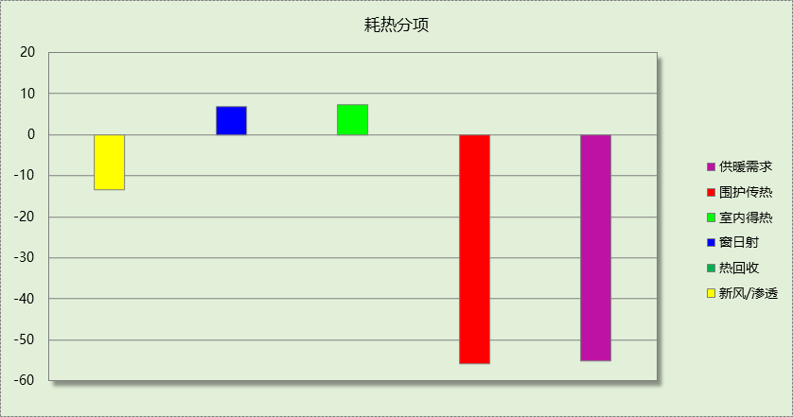

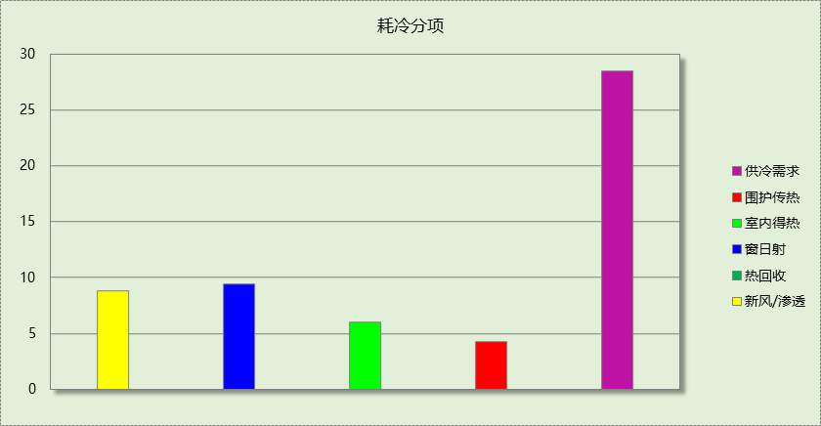

逐月负荷表
月份 | 供暖需求  (kWh) | 供冷需求  (kWh) | 热负荷  峰值(kW) | 热负荷  峰值时刻 | 冷负荷  峰值(kW) | 冷负荷  峰值时刻
1月 | 188115 | 0 | 392.439 | 01月01日08时 | 0.000 | --
2月 | 158536 | 0 | 364.031 | 02月01日08时 | 0.000 | --
3月 | 113513 | 0 | 338.242 | 03月13日07时 | 0.000 | --
4月 | 35822 | 338 | 160.526 | 04月03日07时 | 37.640 | 04月30日20时
5月 | 7682 | 32813 | 37.799 | 05月19日06时 | 201.269 | 05月27日19时
6月 | 313 | 90836 | 5.402 | 06月02日06时 | 302.675 | 06月28日19时
7月 | 0 | 128345 | 0.000 | -- | 330.304 | 07月12日19时
8月 | 0 | 111096 | 0.000 | -- | 326.950 | 08月01日20时
9月 | 4 | 36031 | 0.637 | 09月28日09时 | 218.889 | 09月02日20时
10月 | 4465 | 607 | 89.232 | 10月31日23时 | 28.602 | 10月15日15时
11月 | 102746 | 0 | 298.815 | 11月29日07时 | 0.000 | --
12月 | 163009 | 0 | 327.107 | 12月26日08时 | 0.000 | --
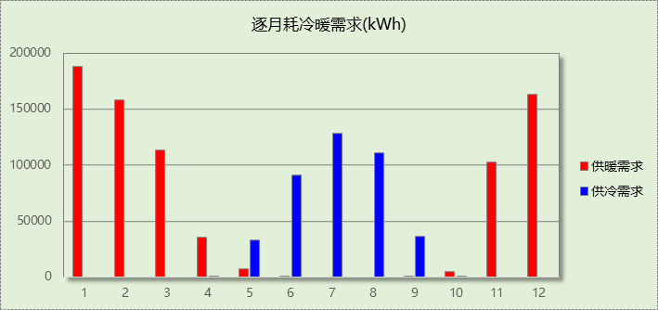

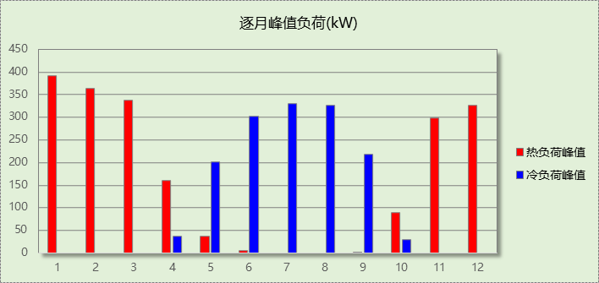

逐月电耗
注:供冷供暖为冷热源及输配水泵电耗，热水为扣减太阳能后电耗，所有数据单位kWh/㎡。
月 | 供冷 | 供暖 | 空调风机 | 照明 | 插座设备 | 排风机 | 电梯 | 热水
1 | 0.00 | 8.37 | 0.08 | 0.58 | 0.87 | 5.20 | 11.08 | 0.51
2 | 0.00 | 7.17 | 0.33 | 0.52 | 0.79 | 5.20 | 11.08 | 0.51
3 | 0.00 | 5.84 | 0.32 | 0.58 | 0.87 | 5.20 | 11.08 | 0.51
4 | 0.22 | 3.14 | 0.32 | 0.56 | 0.84 | 5.20 | 11.08 | 0.51
5 | 3.83 | 2.25 | 0.32 | 0.58 | 0.87 | 5.20 | 11.08 | 0.51
6 | 5.27 | 1.92 | 0.33 | 0.56 | 0.84 | 5.20 | 11.08 | 0.51
7 | 6.10 | 0.00 | 0.32 | 0.58 | 0.87 | 5.20 | 11.08 | 0.51
8 | 5.87 | 0.00 | 0.33 | 0.58 | 0.87 | 5.20 | 11.08 | 0.51
9 | 3.25 | 0.07 | 0.29 | 0.56 | 0.84 | 5.20 | 11.08 | 0.51
10 | 0.39 | 1.15 | 0.28 | 0.58 | 0.87 | 5.20 | 11.08 | 0.51
11 | 0.00 | 5.41 | 0.34 | 0.56 | 0.84 | 5.20 | 11.08 | 0.51
12 | 0.00 | 7.51 | 0.33 | 0.58 | 0.87 | 5.20 | 11.08 | 0.51
合计 | 24.95 | 42.83 | 3.61 | 6.79 | 10.27 | 5.20 | 11.08 | 0.51

全年能耗
能耗分类 | 能耗子类 | 设计建筑  (kWh/㎡) | 备注
建筑负荷 | 耗冷量 | 28.50
建筑负荷 | 耗热量 | 55.15
建筑负荷 | 冷热合计 | 83.65
热回收 | 供冷 | 0.00
热回收 | 供暖 | 0.00
热回收 | 冷热合计 | 0.00
供冷电耗  (Ec) | 中央冷源 | 6.34
供冷电耗  (Ec) | 冷却水泵 | 7.37
供冷电耗  (Ec) | 冷冻水泵 | 8.86
供冷电耗  (Ec) | 冷却塔 | 2.36
供冷电耗  (Ec) | 多联机/单元式空调 | 0.00
供冷电耗  (Ec) | 供冷合计 | 24.93
供暖电耗  (Eh) | 中央热源 | 26.23
供暖电耗  (Eh) | 供暖水泵 | 16.60
供暖电耗  (Eh) | 多联机/单元式热泵 | 0.00
供暖电耗  (Eh) | 供暖合计 | 42.83
空调风机电耗  (Ef) | 新排风 | 3.04
空调风机电耗  (Ef) | 风机盘管 | 0.82
空调风机电耗  (Ef) | 多联机室内机 | 0.00
空调风机电耗  (Ef) | 全空气系统 | 0.00
空调风机电耗  (Ef) | 风机合计 | 3.86
照明电耗 |  | 6.79
插座设备电耗 |  | 10.27
其他电耗(Eo) | 电梯 | 11.08
其他电耗(Eo) | 独立排风机 | 5.20
其他电耗(Eo) | 生活热水 | 0.51 | 扣减了太阳能热水
其他电耗(Eo) | 其他合计 | 16.79
可再生能源  (Er) | 太阳能热水(Es) | 0.00
可再生能源  (Er) | 光伏发电(Ep) | 0.00
可再生能源  (Er) | 合计 | 0.00
建筑总能耗(E1)：电耗(kWh/㎡) |  | 105.46 | E1=Ec+Eh+Ef+Eo-Ep

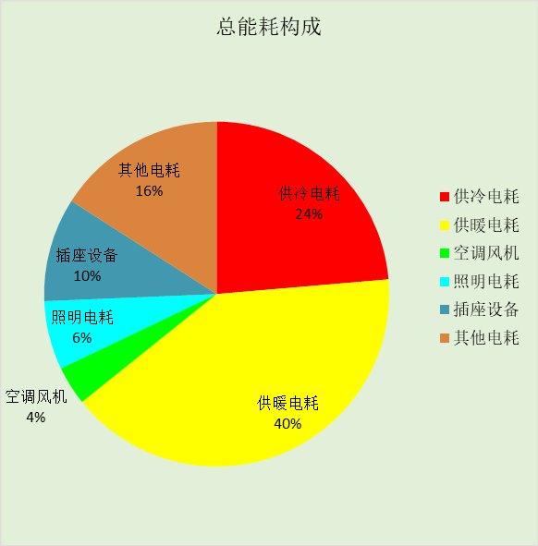

附录

工作日/节假日人员逐时在室率(%)

房间类型 | 1 | 2 | 3 | 4 | 5 | 6 | 7 | 8 | 9 | 10 | 11 | 12 | 13 | 14 | 15 | 16 | 17 | 18 | 19 | 20 | 21 | 22 | 23 | 24
起居室 | 16 | 16 | 16 | 15 | 16 | 24 | 31 | 19 | 15 | 14 | 14 | 19 | 22 | 19 | 13 | 14 | 18 | 35 | 49 | 54 | 50 | 35 | 21 | 15
起居室 | 14 | 13 | 13 | 13 | 13 | 18 | 22 | 24 | 29 | 32 | 34 | 37 | 35 | 32 | 26 | 28 | 33 | 39 | 44 | 47 | 45 | 34 | 23 | 16

注：上行：工作日；下行：节假日

工作日/节假日照明开关时间表(%)

房间类型 | 1 | 2 | 3 | 4 | 5 | 6 | 7 | 8 | 9 | 10 | 11 | 12 | 13 | 14 | 15 | 16 | 17 | 18 | 19 | 20 | 21 | 22 | 23 | 24
起居室 | 0 | 0 | 0 | 0 | 0 | 0 | 0 | 0 | 0 | 0 | 0 | 0 | 0 | 0 | 0 | 0 | 0 | 0 | 100 | 100 | 100 | 100 | 100 | 50
起居室 | 0 | 0 | 0 | 0 | 0 | 0 | 0 | 0 | 0 | 0 | 0 | 0 | 0 | 0 | 0 | 0 | 0 | 0 | 100 | 100 | 100 | 100 | 100 | 50

注：上行：工作日；下行：节假日

工作日/节假日设备逐时使用率(%)

房间类型 | 1 | 2 | 3 | 4 | 5 | 6 | 7 | 8 | 9 | 10 | 11 | 12 | 13 | 14 | 15 | 16 | 17 | 18 | 19 | 20 | 21 | 22 | 23 | 24
起居室 | 23 | 23 | 23 | 23 | 23 | 23 | 23 | 23 | 23 | 23 | 23 | 23 | 69 | 69 | 23 | 23 | 23 | 23 | 23 | 100 | 100 | 100 | 100 | 69
起居室 | 23 | 23 | 23 | 23 | 23 | 23 | 23 | 23 | 23 | 23 | 23 | 23 | 69 | 69 | 23 | 23 | 23 | 23 | 23 | 100 | 100 | 100 | 100 | 69

注：上行：工作日；下行：节假日

工作日/节假日空调系统运行时间表(1:开,0:关)

系统编号 | 1 | 2 | 3 | 4 | 5 | 6 | 7 | 8 | 9 | 10 | 11 | 12 | 13 | 14 | 15 | 16 | 17 | 18 | 19 | 20 | 21 | 22 | 23 | 24
Sys1 | 1 | 1 | 1 | 1 | 1 | 1 | 1 | 1 | 1 | 1 | 1 | 1 | 1 | 1 | 1 | 1 | 1 | 1 | 1 | 1 | 1 | 1 | 1 | 1
Sys1 | 1 | 1 | 1 | 1 | 1 | 1 | 1 | 1 | 1 | 1 | 1 | 1 | 1 | 1 | 1 | 1 | 1 | 1 | 1 | 1 | 1 | 1 | 1 | 1
Sys2 | 1 | 1 | 1 | 1 | 1 | 1 | 1 | 1 | 1 | 1 | 1 | 1 | 1 | 1 | 1 | 1 | 1 | 1 | 1 | 1 | 1 | 1 | 1 | 1
Sys2 | 1 | 1 | 1 | 1 | 1 | 1 | 1 | 1 | 1 | 1 | 1 | 1 | 1 | 1 | 1 | 1 | 1 | 1 | 1 | 1 | 1 | 1 | 1 | 1
Sys3 | 1 | 1 | 1 | 1 | 1 | 1 | 1 | 1 | 1 | 1 | 1 | 1 | 1 | 1 | 1 | 1 | 1 | 1 | 1 | 1 | 1 | 1 | 1 | 1
Sys3 | 1 | 1 | 1 | 1 | 1 | 1 | 1 | 1 | 1 | 1 | 1 | 1 | 1 | 1 | 1 | 1 | 1 | 1 | 1 | 1 | 1 | 1 | 1 | 1
Sys4 | 1 | 1 | 1 | 1 | 1 | 1 | 1 | 1 | 1 | 1 | 1 | 1 | 1 | 1 | 1 | 1 | 1 | 1 | 1 | 1 | 1 | 1 | 1 | 1
Sys4 | 1 | 1 | 1 | 1 | 1 | 1 | 1 | 1 | 1 | 1 | 1 | 1 | 1 | 1 | 1 | 1 | 1 | 1 | 1 | 1 | 1 | 1 | 1 | 1

注：上行：工作日；下行：节假日

